高品质规划引领高质量发展，妙笔生花看丰台
——《丰台分区规划（国土空间规划）（2017年-2035年）》政策解读

2019年11月20日，北京市人民政府正式批复《丰台分区规划（国土空间规划）（2017年-2035年）》（以下简称《丰台分区规划》）。《丰台分区规划》以习近平新时代中国特色社会主义思想为指导，深入贯彻习近平总书记对北京重要讲话精神，牢固树立新发展理念，坚持以人民为中心，立足京津冀协同发展，全面深化落实《北京城市总体规划（2016年-2035年）》（以下简称《总体规划》），注重长远发展，注重减量集约，注重生态保护，注重多规合一，体现了丰台区实际情况和发展要求，对促进实现城市总体规划发展目标和推动丰台区高质量发展具有重要意义。
面对疏解与提升、减量与发展、建设与生态、存量与更新等方面的发展机遇与挑战，丰台分区规划从十二个方面入手，擘画丰台区国土空间发展的指南、可持续发展的空间蓝图，推动全区生产空间集约高效、生活空间宜居适度和生态空间山清水秀，引领全区实现更高质量发展。

落实定位，推动功能疏解
着眼新时代首都发展的新要求、新期待，牢牢把握首都商务新区、科技创新和金融服务的融合发展区、首都高品质生活服务供给的重要保障区、高水平对外综合交通枢纽的功能定位，着力提升首都功能，把丰台区建设成为新时代高质量发展的典范城区。
坚持首善标准，紧紧抓住疏解非首都功能这个“牛鼻子”，把疏解整治促提升作为解决丰台发展问题的金钥匙，将非首都功能疏解、城市综合治理与人口调控捆绑推进，完善功能承接体系。深化南苑-大红门地区疏整促工作，结合用地疏解更新，加快推动地区业态转型升级，持续推动疏解整治促提升专项行动的纵深实施。以城市更新为抓手，推进生态修复与城市修补，疏解腾退空间优先用于服务保障首都功能和补充民生短板，推动文化发展与科技创新，以疏解带动城市品质提升。

全新目标，实现高质量发展
在首都城市布局中，丰台区既是“一主”，又占“一轴”，丰台分区规划强调了丰台区在服务国家和首都战略大局中所承担的重大使命，要求深刻把握首都发展要义，强化“四个中心”功能建设，提高“四个服务”水平，以减量、提质、增绿为重点，建设北京未来发展的“金角银边”，全面实现经济社会高质量发展（图1）。
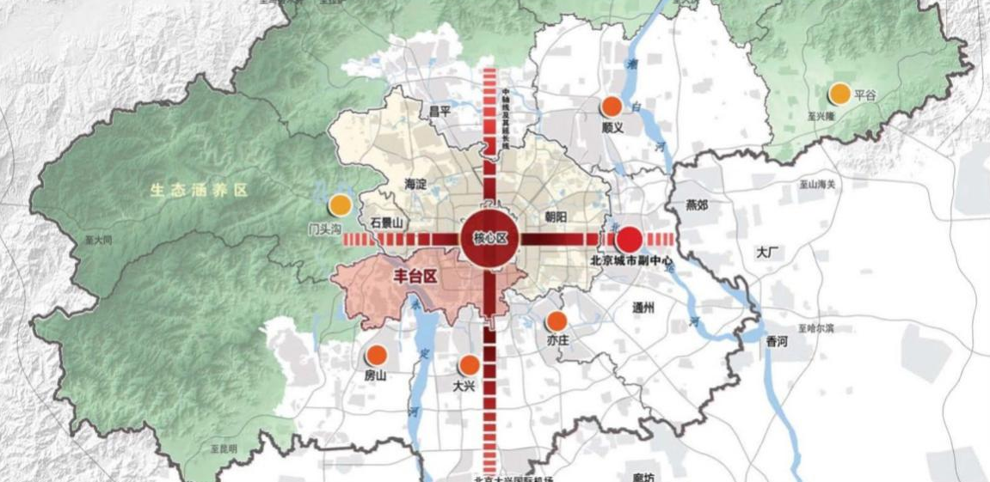
图1 丰台区区位图
把丰台区建设成为新时代首都功能拓展的重要城区、首都高品质生活宜居示范城区、彰显新发展理念的绿色生态花园城区、具有国际竞争力的智能制造创新区、具有全球影响力的金融发展新区、具有国际先进水平的首都商务新区，推动南北均衡发展，打造首都发展新的增长极，实现各项工作上台阶。

底线管控，优化城乡空间
落实各项底线管控与减量任务，把握首都发展、减量提质、创新驱动、改善民生的要求，统筹三生空间，全面提升城区的综合承载力与核心竞争力，实现高质量发展、减量提质发展、创新发展和可持续发展。加强人口规模调控，引导人口合理分布，到2035年，常住人口规模调控至195.5万人左右。坚守建设用地规模底线，严格落实土地用途管制制度，到2035年，全区城乡建设用地总规模减少到173平方公里以内，并同步做好建筑规模调控引导。
统筹河东与河西地区联动发展，重构“一轴、两带、四区、多点”的城市空间结构（图2）。一轴，即南中轴丰台段。两带，即永定河文化带和生态融合发展带。四区，即首都商务新区、丽泽金融商务区、中关村丰台园区、卢沟桥国家文化公园区。多点，包括交通枢纽、生活保障和人文生态三大类城市功能节点地区。
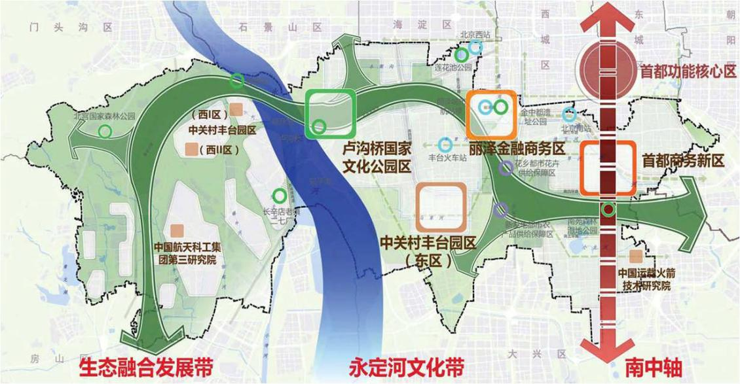
图2 空间结构规划图

一轴两带，彰显高端引领
南中轴丰台段是首都城市空间格局的重要组成部分，是带动城市南部地区崛起的生态文化发展轴，是未来拓展首都功能的重点地区（图3）。将建设成为中华文化自信的重要彰显区、大国首都功能的新兴承载区、北京南城崛起的核心引领区、生态文明城市建设的样板区、和谐宜居城市建设的示范区。
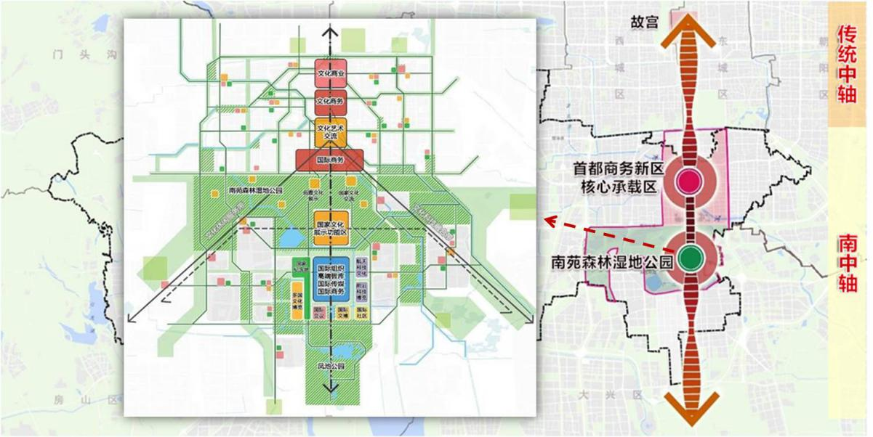
图3 南中轴
永定河文化带是北京历史文化名城保护体系中“西山永定河文化带”的丰台段，是城市唤醒山水记忆、彰显家国情怀、享受绿色生态的典范地区（图4）。生态融合发展带是丰台绿色生态空间的主动脉，是连通永定河两岸、串联重要城市节点，织补两侧城市空间，引领城市功能与历史文化、绿色生态融合发展的重要地区。
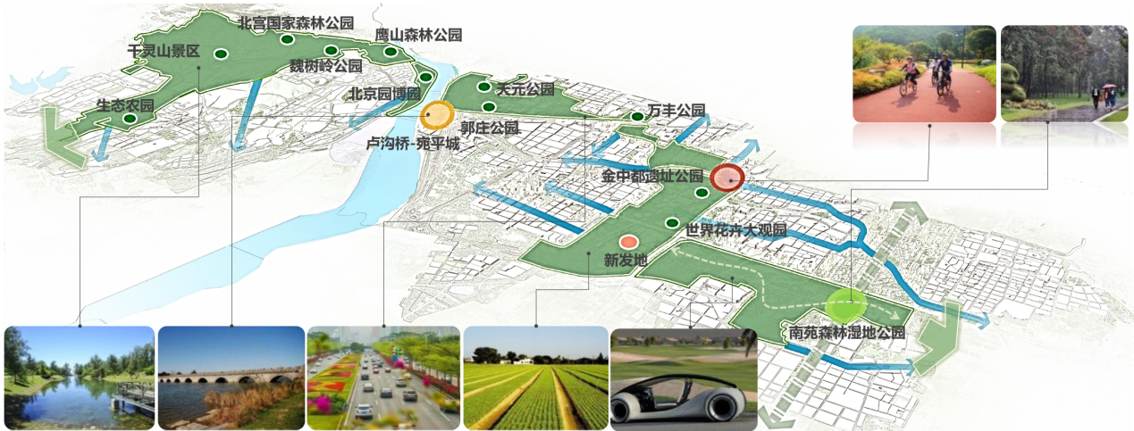
图4 生态融合发展带

聚焦四区，承载首都功能
构建以轨道交通和航空航天两大产业集群为支柱，科技服务和新兴金融为主导，战略性新兴产业、商务服务和文化创意为支撑，生活性服务业为补充，创新引领、协同发展的高精尖经济结构（图5）。高水平建设首都商务新区、丽泽金融商务区、中关村丰台园区、卢沟桥国家文化公园区，打造首都功能的集中承载地区（图6）。
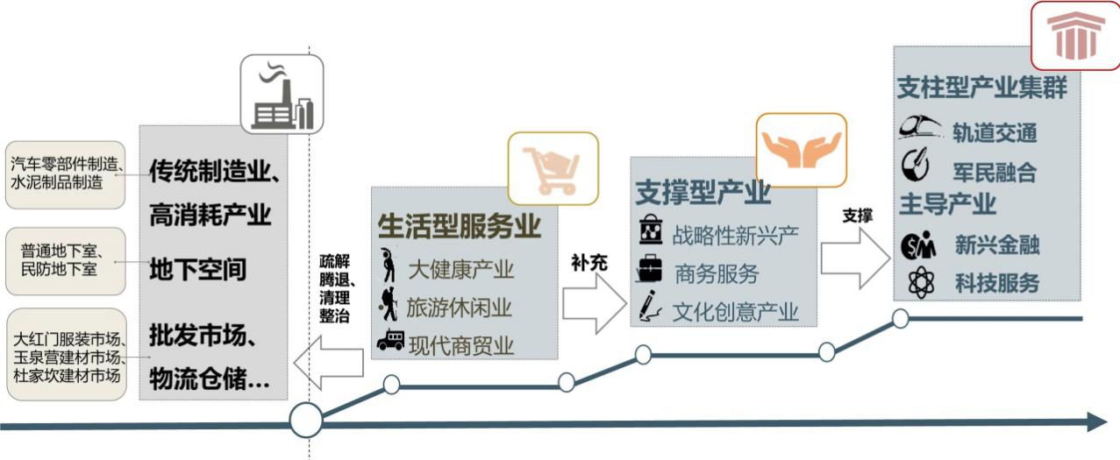
图5 高精尖经济结构
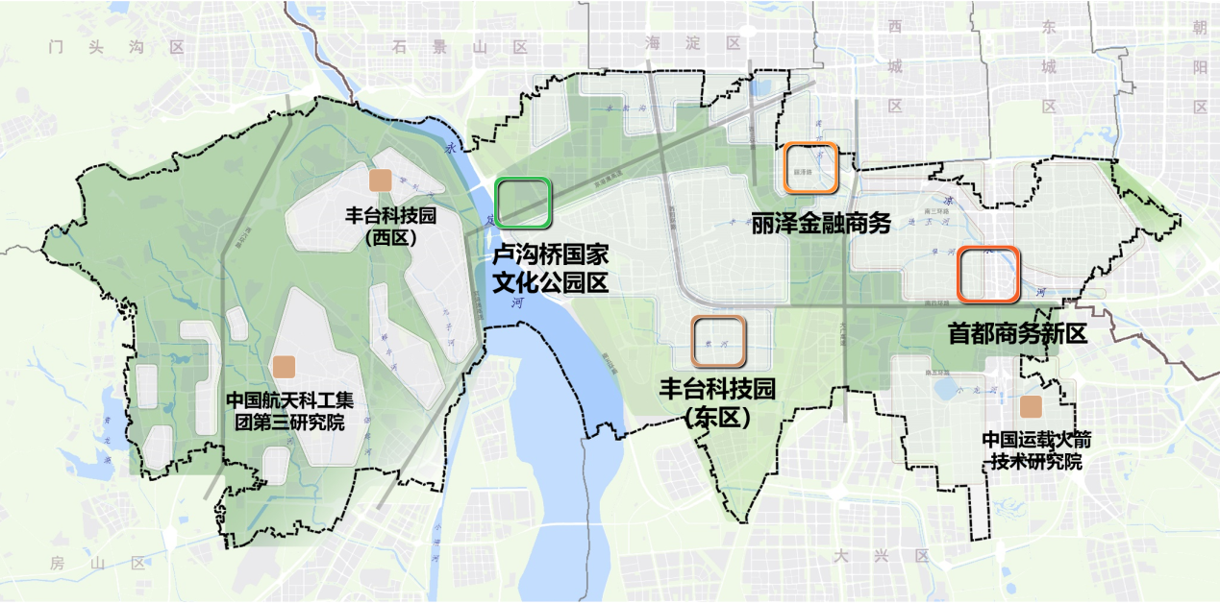
图6 “四区”空间布局

首都商务新区充分发挥丰台区位、生态、交通和空间优势，面向首都未来发展，承载新时代大国首都功能，建设高标准、高品质、国际化的多元城市综合区，打造北京城市南部地区高速发展的新引擎（图7）。
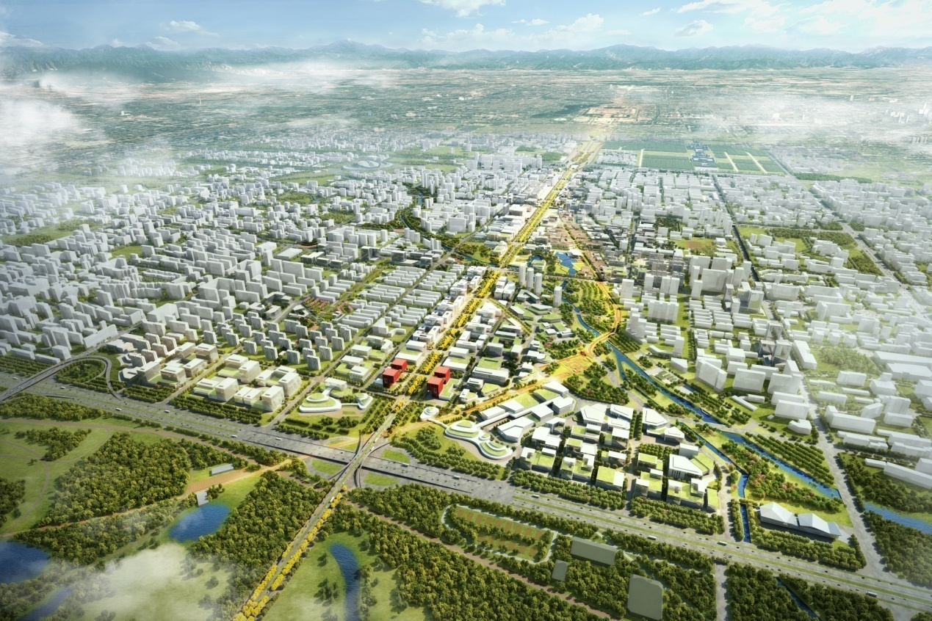
图7 首都商务新区效果图

丽泽金融商务区是新兴金融产业集聚区、首都金融改革试验区。注重与金融街和北京商务中心区协同发展，打造打造以人为本、高效优质、低碳智慧、国际一流的新一代商务区（图8）。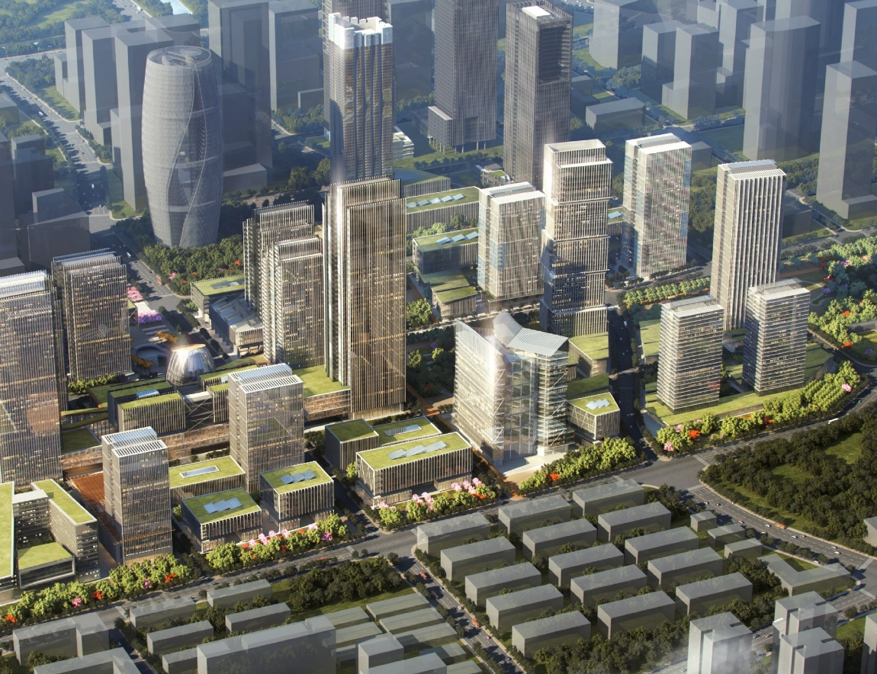
图8 丽泽金融商务区效果图
中关村丰台园区重点发展轨道交通和航空航天两大主导产业集群，做大电子信息、新材料、节能环保、生物与新医药四个产业，建设服务全国和“一带一路”共建国家的产业创新中心和集成服务中心，成为全国科技创新中心的前沿阵地。
卢沟桥国家文化公园区以卢沟桥-宛平城-中国人民抗日战争纪念馆为核心，突出国家抗战纪念活动承载地的政治功能，加强历史文化遗产保护，健全绿色空间体系，建设成为国家红色文化旅游目的地，形成中华文化重要标识，打造西山永定河文化带上的璀璨明珠（图9）。
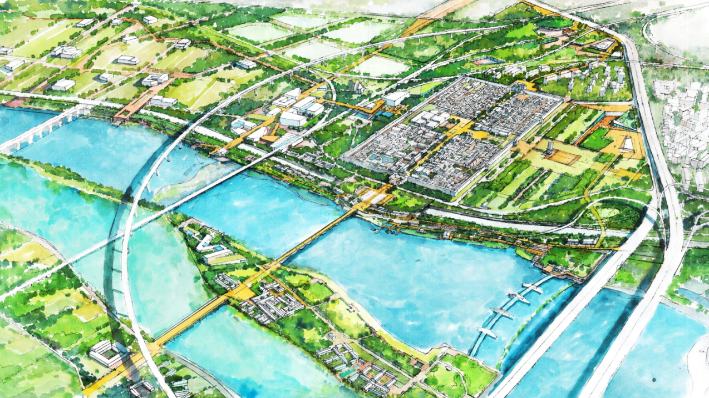
图9 卢沟桥国家文化公园区效果图

突出“多点”，完善城市功能
突出“多点”引领，完善城市功能，提升服务保障能力（图10）。通过建立跨区域、多层次、便捷高效的交通体系，加强文化、生态、城市活动的跨区联动，将交通枢纽、生活保障和人文生态三大类城市功能节点地区，作为促进区域协同发展的重要支点。
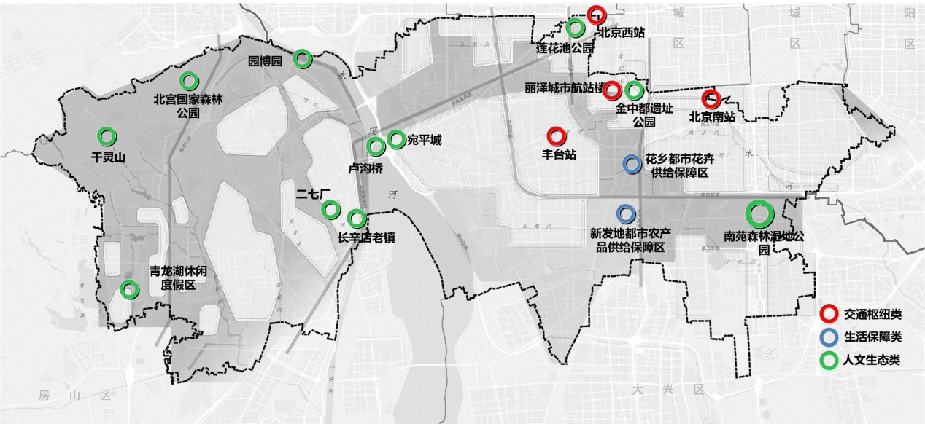
图10 “多点”空间布局
交通枢纽类节点主要包括北京南站、北京西站、丰台站、丽泽城市航站楼等，是高水平对外综合交通枢纽的重要承载地区。加强城市治理，全面提升服务保障能力，全面提升出行体验，打造国际级的对外交通枢纽。
生活保障类节点包括新发地、岳各庄等都市农产品供给保障区、花乡都市花卉供给保障区等，是保障首都高品质生活服务供给的重要地区。依托新技术、新模式，建立区域联动、多元配送的特色平台，切实增强市民满意度和幸福感。
人文生态类节点包括南苑森林湿地公园、金中都遗址公园、莲花池公园、卢沟桥、宛平城、长辛店老镇、二七机车厂、园博园、北宫国家森林公园等，是历史文化和绿色生态引领新型城镇化发展的关键性地区。大尺度建设绿色生态空间，统筹山水林田湖草系统治理，形成展示历史人文遗迹和现代化首都风貌的文化景观。

生态先行，实现山清水秀
践行绿水青山就是金山银山的理念，厚植生态优势，坚持生态优先发展战略，以南中轴、南苑森林湿地公园、永定河文化带和生态融合发展带统领城市生态格局，建设蓝绿交织、城园交融、全面彰显新发展理念的绿色生态花园城区，实现人与自然和谐共生（图11）。
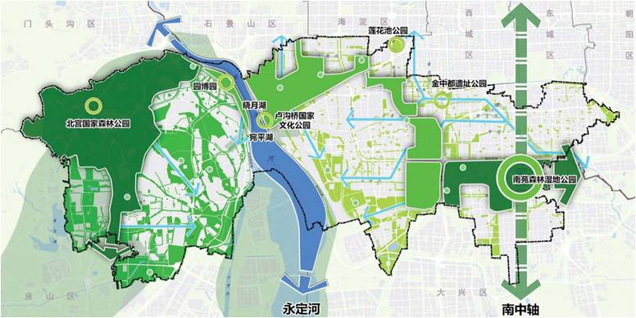
图11 绿色空间结构规划图
高水准规划建设南苑森林湿地公园，再现南苑湿地水网和“南囿秋风”的景观，再现辽金元明清五朝皇家苑囿的历史风貌，为市民提供亲绿、亲水的休闲场所。以永定河为主线，形成滨河绿色生态走廊。实现森林入城、公园串城， 500米进公园、2公里进郊野、5公里进森林的目标。
高品质建设蓝绿空间体系。依托凉水河、丰草河、小龙河、牤牛河、九子河等河道主线，结合滨水绿化廊道和滨水空间，共同构建城市蓝网系统。

多元服务，带来更优生活
做好“七有”民生工作，满足市民“五性”需求，推进教育、文化、体育、医疗、养老等公共服务均衡布局，补足公共服务设施总量，提高服务质量，完善共享机制，满足多元需求，构建门类全、品质高、有特色的公共设施服务体系。
优化全区教育资源空间布局，河东地区重点提升教育设施保障水平，补足绿隔等地区缺口，河西地区优化调整教育设施布局，引入优质、高标准学校，改善办学条件。
构建布局合理、功能健全、层次分明、优质高效的医疗卫生服务体系，统筹城乡，实现医疗卫生资源的全覆盖与均等化。
健全覆盖区、街道（地区）、社区（村）三级养老服务网络，养老照料中心实现街乡镇全覆盖。
建立“国家/市、区、地区、街乡镇、社区（村）”五级公共文化设施服务体系，实现公共文化设施城乡全覆盖。
按照“市区级-街道（乡镇）级-社区（村）级”三级配置公共体育设施，构建层次分明、布局合理的公共体育设施服务体系。
优化现有物流设施格局，建设形成物流中心+配送中心+末端网点的物流网络体系。
提高生活性服务业品质，实现城乡“一刻钟社区服务圈”全覆盖，鼓励公共服务设施功能兼容、复合利用，增强人民群众获得感。

文化驱动，打造三区十景
深入挖掘丰台作为北京建都起源见证地、红色革命文化传承地、古今重要交通汇聚地、古都生态文化涵养地、中国航天事业孕育地的五大代表性文化特色，保护历史文化资源，推进文化遗产活化利用，加强文化传承与重点功能区建设的紧密结合，以文化软实力提升综合竞争力。以南中轴和永定河文化带统领文化空间结构，构建莲花池-金中都、南中轴-南苑、卢沟桥-宛平城-长辛店等特色文化板块，打造丰台文化十景，书写“中轴永定承古韵，蓝脉绿廊绕今城”的新时代城市篇章（图12）。
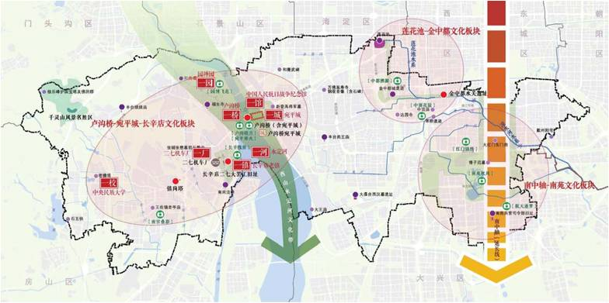
图12 文化传承结构规划图
9.1莲花池-金中都文化板块
结合莲花池、凉水河等历史水系，建设金中都遗址公园及金中都博物馆、户外文化交流空间等公共文化场所，带动历史遗存与丽泽金融商务区的融合发展。
9.2南中轴-南苑文化板块
深入挖掘南中轴-南苑辽金元明清皇家苑囿历史文化资源，整合抗战遗存、航天航空等文化要素，还原具有“野趣”的历史生态风貌，植入国家文化展示、国际文化交往等功能，促进生态文化与现代城市的和谐共生。
9.3卢沟桥-宛平城-长辛店文化板块
建设卢沟桥国家文化公园区，保护宛平城历史风貌和长辛店街区历史肌理，塑造成为弘扬爱国主义精神的教育地、凝聚中华民族精神的纪念地、促进国际和平交流的承载地。

城市设计，塑造特色风貌
建立贯穿城乡规划建设管理全过程的城市设计管理体系，加强城市设计引领，统筹城市建筑布局。强化建筑风貌、建筑高度、城市色彩、第五立面、城市天际线等规划管控，营造协调有序的城市格局、清新怡人的景观环境和富有活力的街道空间，构建“一轴一河承古韵、绿廊通融贯西东，青山逶迤半入城、蓝脉四区嵌其中”的总体城市景观格局（图13）。
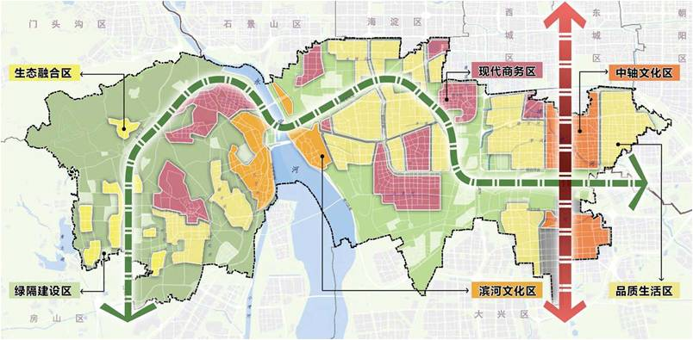
图13 风貌分区规划图
塑造首都风范、永定风韵、中轴风尚的城市风貌。划定现代商务区等六类风貌区，通过重要界面控制、地标建筑管控等手段，强化城市风貌秩序，增加丰富度，引导建筑风貌与自然山水的协调与呼应，城市与自然景观和谐统一。
塑造轮廓舒展、韵律起伏的城市天际线。结合永定河、凉水河等重要河道，打造错落有致、富有韵律的天际轮廓，创造舒适宜人的公共空间，形成优美的天际线。
构建看城望水、赏景顾史、视景生动的城市景观眺望系统。加强城市整体空间形态控制，让居民更好地看城市、看山水、看历史、看风景。
营造玉带青罗、古韵今晖的城市色彩形象。以暖黄、亮灰、砖红为基调色,划定中轴展示区、品质生活区、古都风韵区、现代商务区、浅山风采区五类城市色彩分区。
塑造曲直分明、显隐有序的城市第五立面。营造具有高度可识别性的城市第五立面，以西曲东直、城绿相映为丰台的基本空间肌理特征，塑造平坡结合、起伏多姿的城市第五立面景观。划定控制区、提升区、协调区三类第五立面分区。

完善基础，建设人本城市
坚持以问题为导向，以缓解交通拥堵、大气污染等“大城市病”为突破口，构建与丰台区战略定位相适应的城市基础设施体系，把丰台区建设成为生态宜居、健康安全、可持续发展的人本智慧城区。
建设便捷高效、绿色舒适的综合交通体系。打造北京市中心城西南地区立体快速交通网络，建立“高效、智能、绿色、舒适”的交通系统（图14）。
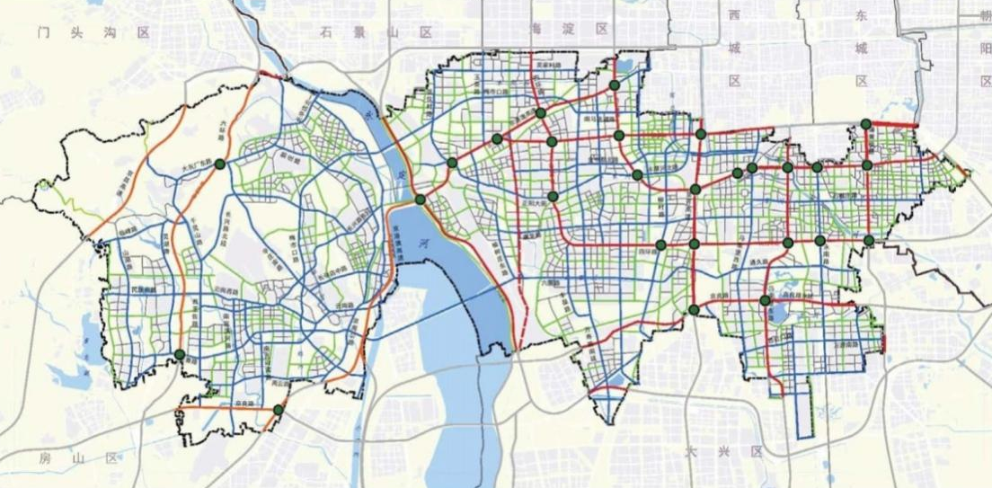
图14 道路网系统规划图
建设系统完善、保障有力的市政基础设施体系。按照绿色环保、城乡一体、适度超前的基本原则，以系统完善、保障有力为总体目标，形成高标准、高水平、高效能的绿色市政基础设施。
坚持低碳发展原则，全面改善环境质量。发挥丰台区生态环境优势，以生态文明体制创新为动力,全面优化丰台区环境空间格局，确保实现城市可持续发展。
加强智慧城市建设，提升城市保障水平。构建与城市融合的新型智慧城市体系，建设一批智慧旗舰项目。
促进地下空间资源综合开发利用，统筹建设综合管廊。坚持生态优先、先地下后地上、地上地下相协调、平战结合与平灾结合并重的原则，构建丰台区高效、创新、复合、便捷、活力的城市地下空间系统。
加强城市安全保障，构建综合韧性的城市安全体系。加强对军事设施和要害机关的保护工作，推动军民融合发展；加强人防设施规划建设，实现军民兼用；高度重视城市公共安全，建立健全消防、防洪、防涝、防震等城市综合防灾体系。

健全机制，保障规划实施
以钉钉子精神抓好规划组织实施，进一步完善丰台区“多规合一”和面向实施的国土空间规划体系，统筹控制性详细规划、特定地区规划、专项规划以及近期建设规划等各级各类规划，实现各类空间管控要素精准落地，逐步形成国土空间规划“一张图”。健全全域全类型国土空间管控机制，完善运行规则，制定配套政策和管理措施，提升规划统筹实施水平。
做好区级城市体检评估，健全国土空间规划动态监测评估预警和实施监管机制，加强规划实施的监督考评问责，坚决维护规划的严肃性和权威性，调动各方面参与和监督规划实施的积极性、主动性和创造性，实现共商共建共治共享的新格局。
丰台分区规划为丰台区国土空间发展和可持续发展提供了指引，下一步需全区形成合力，坚持一张蓝图绘到底，让“妙笔生花看丰台”的愿景成为现实。

